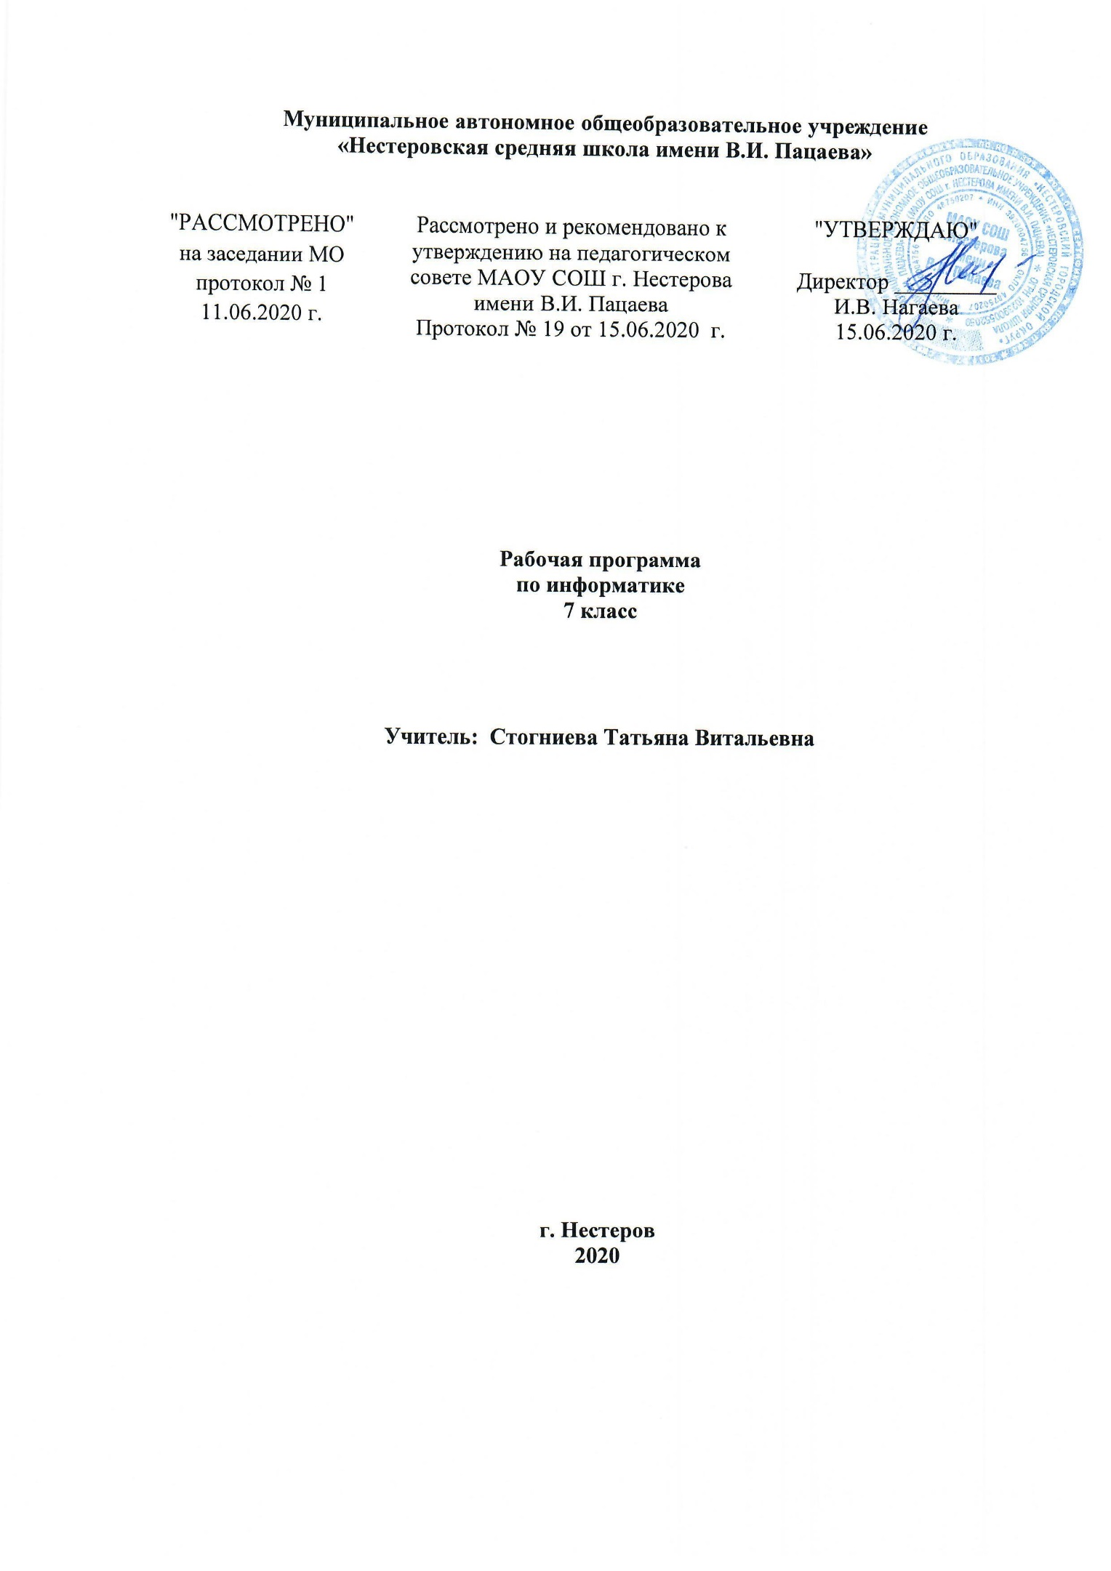

Пояснительная записка

Рабочая программа по информатике разработана в соответствии с требованиями Федерального государственного образовательного стандарта основного общего образования (ФГОС ООО); авторской программы курса «Информатика» Л.Л. Босовой издательство «БИНОМ. Лаборатория знаний» 2015 года, рекомендованной Министерством образования РФ, а также требованиями к результатам освоения основной образовательной программы (личностным, метапредметным, предметным); основными подходами к развитию и формированию универсальных учебных действий (УУД) для основного общего образования.

Состав УМК «Информатика» для 7 классов (ФГОС), авторы Босова Л.Л., Босова А.Ю.
- Информатика: учебник для 7 класса (ФГОС),/ Л.Л Босова, А.Ю. Босова. – М.: БИНОМ, Лаборатория знаний,2016.
- Информатика: электронная рабочая тетрадь для 7 класса (ФГОС)
- Информатика. 7-9 классы. Методическое пособие. / Л.Л Босова, А.Ю. Босова. – М.: БИНОМ, Лаборатория знаний, 2015.
- Электронное приложение к учебнику «Информатика. 7 класс (ФГОС)»
- Материалы авторской мастерской Босовой Л.Л. http://metodist.lbz.ru/authors/informatika/3/

Согласно учебному плану на изучение информатики отводится в 7 классе 35 часов, из них 6 контрольных работ (3 административные и 3 текущие).
Срок реализации рабочей программы 1 год.

В период чрезвычайных ситуаций, погодных условий, введения карантинных мероприятий по заболеваемости гриппом, ОРВИ и другими инфекционными заболеваниями, образовательный процесс по данному учебному предмету осуществляется с использованием дистанционных технологий, электронных дневников, социальных сетей и других форм.

Планируемые результаты освоения учебного предмета

Программа обеспечивает достижение обучающимися следующих личностных, метапредметных и предметных результатов.

Личностные результаты:
Выпускник научится:
- представлять информацию как важнейший стратегический ресурс развития личности, государства, общества;
- понимать роль информационных процессов в современном мире;
- готовность к повышению своего образовательного уровня и продолжению обучения с использованием средств и методов информатики и ИКТ;
- ответственно относится к информации с учетом правовых и этических аспектов ее распространения;
Выпускник получит возможность научиться:
- повышать свой образовательный уровень и продолжить обучение с использованием средств и методов информатики и ИКТ;
- овладеть первичными навыками анализа и критичной оценки получаемой информации;
- увязывать учебное содержание с собственным жизненным опытом, понимать значимость подготовки в области информатики и ИКТ в условиях развития информационного общества;
- сотрудничеству со сверстниками и взрослыми в процессе образовательной, общественно-полезной, учебно-исследовательской, творческой деятельности;
- принимать ценности здорового образа жизни за счет знания основных гигиенических, эргономических и технических условий безопасной эксплуатации средств ИКТ.

Метапредметные результаты:
Регулятивные:
Выпускник научится:
- самостоятельно определять цели своего обучения, ставить и формулировать для себя новые задачи в учёбе и познавательной деятельности,
- овладевать основами самоконтроля, самооценки, принятия решений.
Выпускник получит возможность научиться:
- развивать мотивы и интересы своей познавательной деятельности,
- овладевать основами осуществления осознанного выбора в учебной и познавательной деятельности,
- формулировать проблемы; поиск и выделение необходимой информации, применение методов информационного поиска; структурирование и визуализация информации; выбор наиболее эффективных способов решения задач в зависимости от конкретных условий.

Познавательные:
Выпускник научится:
- целостно представлять роль информатики и ИКТ при изучении школьных предметов и в повседневной жизни;
- увязывать учебное содержание с собственным жизненным опытом, понимать значимость подготовки в области информатики в условиях развития информационного общества;
- основам представления информации в разных формах;
- общепредметным навыкам передачи, хранения, обработки , анализа информации;
- основам анализа процессов в биологических, технических и социальных системах, выделения в них информационной составляющей;
- навыкам и умению использования инструментов графического, текстового редакторов, презентации для решения практических задач;
Выпускник получит возможность научиться:
- применять методы информационного поиска;
- организовывать файловые структуры в личном информационном пространстве;
- рационально работать с учебником;
- широкому спектру умений и навыков использования средств информационных и коммуникационных технологий для создания текстовых документов, мультимедийных презентаций;
- оформлять реферат;
- навыкам публичного представления результатов своей работы.

Коммуникативные:
Выпускник научится:
- осознанно использовать речевые средства в соответствии с задачей коммуникации; владение устной и письменной речью;
- компетентности в области использования информационно-коммуникационных технологий.
Выпускник получит возможность научиться:
- сотрудничеству со сверстниками и взрослыми в процессе образовательной, общественно-полезной, учебно-исследовательской, творческой деятельности;
- публично представлять результатов своей работы.

Предметные результаты

Тема 1. Информация и информационные процессы
Выпускник научится:
- декодировать и кодировать информацию при заданных правилах кодирования;
- оперировать единицами измерения количества информации;
- оценивать количественные параметры информационных объектов и процессов (объём памяти, необходимый для хранения информации; время передачи информации и др.);
- записывать в двоичной системе целые числа от 0 до 256;
- перекодировать информацию из одной пространственно-графической или знаково-символической формы в другую, в том числе использовать графическое представление (визуализацию) числовой информации;
- составлять запросы для поиска информации в Интернете;
Выпускник получит возможность:
- углубить и развить представления о современной научной картине мира, об информации как одном из основных понятий современной науки, об информационных процессах и их роли в современном мире;
- научиться определять мощность алфавита, используемого для записи сообщения;
- научиться оценивать информационный объём сообщения, записанного символами произвольного алфавита
- познакомиться с тем, как информация представляется в компьютере, в том числе с двоичным кодированием текстов, графических изображений, звука;
- научиться оценивать возможное количество результатов поиска информации в Интернете, полученных по тем или иным запросам.
- познакомиться с подходами к оценке достоверности информации (оценка надёжности источника, сравнение данных из разных источников и в разные моменты времени и т. п.);
Тема 2. Компьютер как универсальное устройство обработки информации.
Выпускник научится:
- называть функции и характеристики основных устройств компьютера;
- описывать виды и состав программного обеспечения современных компьютеров;
- подбирать программное обеспечение, соответствующее решаемой задаче;
- оперировать объектами файловой системы;
Выпускник получит возможность:
- научиться систематизировать знания о принципах организации файловой системы, основных возможностях графического интерфейса и правилах организации индивидуального информационного пространства;
- научиться систематизировать знания о назначении и функциях программного обеспечения компьютера; приобрести опыт решения задач из разных сфер человеческой деятельности с применение средств информационных технологий;
- закрепить представления о требованиях техники безопасности, гигиены, эргономики и ресурсосбережения при работе со средствами информационных и коммуникационных технологий;
Тема 3. Обработка графической информации
Выпускник научится:
- применять простейший графический редактор для создания и редактирования простых рисунков.
Выпускник получит возможность:
- видоизменять готовые графические изображения с помощью средств графического редактора;
- научиться создавать сложные графические объекты с повторяющимися и /или преобразованными фрагментами.
Тема 4. Обработка текстовой информации
Выпускник научится:
- применять основные правила создания текстовых документов;
- использовать средства автоматизации информационной деятельности при создании текстовых документов;
- применять текстовый редактор для набора, редактирования и форматирования простейших текстов на русском и иностранном языках;
- выделять, перемещать и удалять фрагменты текста; создавать тексты с повторяющимися фрагментами;
- использовать простые способы форматирования (выделение жирным шрифтом, курсивом, изменение величины шрифта) текстов;
- создавать и форматировать списки;
- создавать формулы;
- создавать, форматировать и заполнять данными таблицы;
Выпускник получит возможность:
- создавать объемные текстовые документы, включающие списки, таблицы, формулы, рисунки;
- осуществлять орфографический контроль в текстовом документе с помощью средств текстового процессора;
- оформлять текст в соответствии с заданными требованиями к шрифту, его начертанию, размеру и цвету, к выравниванию текста.
Тема 5. Мультимедиа
Выпускник научится:
- использовать основные приѐмы создания презентаций в редакторах презентаций;
- создавать презентации с графическими и звуковыми объектами;
- создавать интерактивные презентации с управляющими кнопками, гиперссылками;
Выпускник получит возможность:
- научиться создавать на заданную тему мультимедийную презентацию с гиперссылками, слайды которой содержат тексты, звуки, графические изображения;
- демонстрировать презентацию на экране компьютера или с помощью проектора.

Содержание учебного предмета

№ | Раздел | Кол-во часов | Практические работы | Проектная работа | Контрольные работы
1 | Математические основы информатики. Информация и информационные процессы | 8 | 4 |  | 1
2 | Технологические основы информатики. Компьютер как универсальное устройство для работы с информацией | 4 | 1 |  | 1
3 | Обработка графической информации | 5 | 2 |  | 1
4 | Обработка текстовой информации | 5 | 2 |  | 1
5 | Основы программного ЗО-моделирования | 9 | 4 | 2
6 | Мультимедиа | 4 | 2 | 1
 | Итого: | 35 | 16 | 5 | 4

- Математические основы информатики. Информация и информационные процессы (8 часов)
Информация. Информационный процесс. Субъективные характеристики информации, зависящие от личности получателя информации и обстоятельств получения информации: важность, своевременность, достоверность, актуальность и т. п.
Представление информации. Формы представления информации. Язык как способ представления информации: естественные и формальные языки. Алфавит, мощность алфавита. Двоичный алфавит. Двоичный код. Системы счисления.
Подходы к измерению количества информации. Единицы измерения количества информации.
Основные виды информационных процессов: хранение, передача и обработка
информаций. Примеры информационных процессов в системах различной природы; их роль в современном мире.
Хранение информации. Носители информации (бумажные, магнитные, оптические, флэш- память). Качественные и количественные характеристики современных носителей информации: объем информации, хранящейся на носителе; скорости записи и чтения информации. Хранилища информации. Сетевое хранение информации.
Передача информации. Источник, информационный канал, приемник информации. Обработка информации. Обработка, связанная с получением новой информации. Обработка, связанная с изменением формы, но не изменяющая содержание информации. Поиск информации.
Практическая деятельность
кодировать и декодировать сообщения по известным правилам кодирования; определять разрядность двоичного кода, необходимого для кодирования всех символов алфавита заданной мощности;
оперировать с единицами измерения количества информации (бит, байт, килобайт, мегабайт, гигабайт);
оценивать числовые параметры информационных процессов (объем памяти, необходимой для хранения информации; скорость передачи информации, пропускную способность выбранного канала и пр.)
- Компьютер как универсальное устройство обработки информации (4 часов)
Общее описание компьютера. Программный принцип работы компьютера. Основные компоненты персонального компьютера, их функции и основные характеристики.
Состав и функции программного обеспечения: системное программное обеспечение, прикладное программное обеспечение. Правовые нормы использования программного обеспечения.
Файл. Типы файлов. Каталог (директория). Файловая система.
Графический пользовательский интерфейс (рабочий стол, окна, диалоговые окна, меню). Оперирование компьютерными информационными объектами в наглядно-графической форме: создание, именование, сохранение, удаление объектов, организация их семейств. Гигиенические, эргономические и технические условия безопасной эксплуатации компьютера Практическая деятельность
получать информацию о характеристиках компьютера;
оценивать числовые параметры информационных процессов (объем памяти, необходимой для хранения информации; скорость передачи информации, пропускную способность выбранного канала и пр.); выполнять основные операции с файлами и папками;
оперировать компьютерными информационными объектами в наглядно-графической форме;
оценивать размеры файлов, подготовленных с использованием различных устройств ввода информации в заданный интервал времени (клавиатура, сканер, микрофон, фотокамера, видеокамера);
- Обработка графической информации (4 часа)
Формирование изображения на экране монитора. Компьютерное представление цвета. Компьютерная графика (растровая, векторная). Интерфейс графических редакторов. Форматы графических файлов Практическая деятельность
определять код цвета в палитре RGB в графическом редакторе;
- создавать и редактировать изображения с помощью инструментов растрового
графического редактора;
создавать и редактировать изображения с помощью инструментов векторного
графического редактора
- Обработка текстовой информации (5 часов)
Текстовые документы и их структурные единицы (раздел, абзац, строка, слово, символ). Технологии создания текстовых документов. Создание, редактирование и форматирование текстовых документов на компьютере. Стилевое форматирование. Включение в текстовый документ таблиц, графических объектов. Форматирование страниц документа. Ориентация, размеры страницы, величина полей. Нумерация страниц. Колонтитулы. Сохранение документа в различных текстовых форматах.
Практическая деятельность
создавать небольшие текстовые документы посредством квалифицированного клавиатурного письма с использованием базовых средств текстовых редакторов; форматировать текстовые документы (установка параметров страницы документа; форматирование символов и абзацев; вставка колонтитулов и номеров страниц); вставлять в документ формулы, таблицы, списки, изображения;
- Основы программного ЗD-моделирования (9)
Знакомство со средой TinkerCAD «Блоки кода». Демонстрация возможностей, элементы интерфейса. Структура окон программы. Блоки кода.
Обзор блоков кода для работы с объектами. Задание свойств отдельных объектов и группы объектов. Анимация объектов. Сохранение сцены. Внедрение в сцену объектов. Простая визуализация и сохранение растровой картинки. Свойства материала. Текстуры.
Практическая деятельность
- работать с инструментами программы.
- добавлять, редактировать объекты.
- выполнять перенос объекта в 3D-модуль.
- подготавливать объект для печати на ЗD-принтере.
- Мультимедиа (5 часа)
Понятие технологии мультимедиа и области ее применения. Звук и видео как составляющие мультимедиа. Компьютерные презентации. Дизайн презентации и макеты слайдов. Звуки и видеоизображения. Композиция и монтаж.
Возможность дискретного представления мультимедийных данных
Практическая деятельность
создавать презентации с использованием готовых шаблонов;
записывать звуковые файлы с различным качеством звучания (глубиной кодирования и частотой дискретизации)

Тематическое планирование

№  урока | Дата | Тема урока | Количество часов
Математические основы информатики. Информация и информационные процессы (8)
 |  | Цели изучения курса информатики и ИКТ. Техника безопасности и организация рабочего места. Информационная безопасность | 1
 |  | Информация. Виды и свойства информации | 1
 |  | Информационные процессы. Обработка информации | 1
 |  | Информационные процессы. Хранение и передача информации | 1
 |  | Представление информации. Язык как знаковая система. | 1
 |  | Дискретная форма представления информации. Двоичное кодирование. | 1
 |  | Единицы измерения информации. Алфавитный подход к измерению информации. | 1
 |  | Контрольная работа «Информация и информационные процессы» | 1
Технологические основы информатики.
Компьютер как универсальное устройство для работы с информацией (4)
 |  | Основные компоненты компьютера и их функции. Персональный компьютер. Программное и системное программное обеспечение. | 1
 |  | Файлы и файловые структуры. Практическая работа «Создаем и сохраняем файлы». | 1
 |  | Пользовательский интерфейс ОС. | 1
 |  | Контрольная работа «Компьютер как универсальное устройство для работы с информацией». | 1
Использование программных систем и сервисов. Обработка графической информации (5)
 |  | Формирование изображения на экране компьютера. Компьютерная графика. Растровая и векторная графика. | 1
 |  | Практическая работа «Создание растровых графических изображений». | 1
 |  | Практическая работа «Создание векторных графических изображений». | 1
 |  | Практическая работа «Обработка графической информации». | 1
 |  | Практическая работа «Обработка графической информации».
Использование программных систем и сервисов. Обработка текстовой информации (5 )
 |  | Текстовые документы и технологии их создания. Создание текстовых документов на компьютере | 1
 |  | Прямое форматирование. Стилевое форматирование. Практическая работа | 1
 |  | Визуализация информации в текстовых документах. Практическая работа | 1
 |  | Практическая работа «Обработка текстовой информации». | 1
 |  | Практическая работа «Оформление реферата «История вычислительной техники» | 1
Основы ЗD-моделирования (9)
 |  | Знакомство со средой TinkerCAD. Демонстрация возможностей, элементы интерфейса. | 1
 |  | Практическая работа «Ракета» | 1
 |  | Примитивы. Ориентация в ЗD-пространстве, перемещение и изменение объектов. Выравнивание, группировка, дублирование и сохранение объектов. | 1
 |  | Добавление объектов. Изменение свойств объектов. | 1
 |  | Практическая работа «Текст на блоке» | 1
 |  | Анимация, блоки движения и вращения. | 1
 |  | Практическая работа «Зубчатая передача».
 |  | Работа над проектом
 |  | Работа над проектом
Использование программных систем и сервисов. Мультимедиа (5)
 |  | Технология мультимедиа. Компьютерные презентации в PowerPoint.
 |  | Практическая работа «Создание мультимедийной презентации»
 |  | Практическая работа «Создание движущихся изображений: анимация».
 |  | Выполнение итогового мини-проекта. ПР «Создаем слайд-шоу»

Лист корректировки рабочей программы

Класс | Название раздела, темы | Дата проведения по плану | Причина корректировки | Дата проведения по факту

